Juan Alberto Jimenez

PROGRAMACIÓN MULTIMEDIA Y DISPOSITIVOS MÓVILES

Reto 2.1 - App Básica de Android

INDICE

Resumen 2

Desarrollo 2

Pantalla Principal 2

Pantalla de resultado 4

Apariencia 5

# Resumen

Crea una aplicación básica de Android que permita al usuario llenar el depósito de su coche o repostar la cantidad en euros que queramos.

La aplicación debe contener los siguientes elementos.

* Dos pantallas, una principal y otra secundaria
* En la pantalla principal habrá un texto que indique al usuario qué debe hacer o la aplicación debe ser intuitiva.
* Lo primero que debe hacer el usuario es indicar si queremos LLENAR el depósito o repostar una cantidad concreta (PREPAGO). En función de lo que elijamos, se enviará una información u otra a la siguiente página.
* Una vez elegimos el tipo de repostaje, se nos habilitarán los campos para indicar el tipo de combustible, los litros que queremos repostar y se mostrará el precio del combustible en otro apartado. Además, el botón de calcular nos llevará a otra pantalla donde nos saldrá el importe total.
* Si elegimos prepago, deberemos introducir la cantidad de dinero que queremos pagar y el combustible a repostar. El botón de calcular mostrará la cantidad en litros que podemos repostar.
* La pantalla principal debe tener un campo de texto, donde se especifique mediante radio buttons qué tipo de combustible queremos repostar (Gasolina 95, Gasolina 98 o Diésel o Diésel Plus)
* También debe tener varios botones botones, uno para elegir si queremos LLENO o PREPAGO y además un botón de cálculo. La opción de LLENO o PREPAGO, NO PUEDE HACERSE CON RADIO BUTTONS.
* La aplicación debe estar correctamente comentada, así como estructurado.
* La pantalla secundaria nos mostrará el resultado, si hemos elegido lleno, nos dirá el importe total del repostaje. Si hemos elegido prepago, nos dirá el total de litros que podemos repostar.

# Desarrollo

## Pantalla Principal

Declaraciones de variables para los elementos de la interfaz de usuario, como botones, editText, textView, imageView, y radioButtons, así como variables adicionales para el estado de la aplicación (como lleno (para saber si ha elegido prepago o llenado), selección (en el radio button para saber la opción que ha elegido), precio(para guardar el precio seleccionado)).

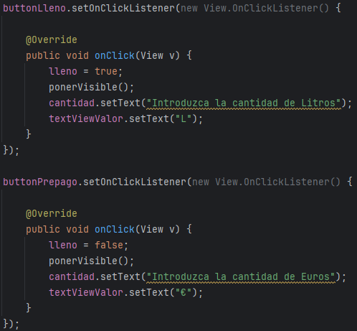Métodos auxiliares para cuando se inicia la aplicación y para cuando se elige la opción de llenado de depósito.

Estos son dos listeners de clic para los botones buttonLleno y buttonPrepago. Cada uno de estos listeners establece diferentes acciones cuando el usuario hace clic en los botones respectivos.

Este bloque de código establece un listener para el RadioGroup llamado grupo. Cuando un RadioButton en el grupo es seleccionado, el método onCheckedChanged() se activa.

Cuando el usuario hace clic en el botón "Calcular", Intenta convertir el texto ingresado en el campo de cantidad a un número. Si la cantidad es válida (mayor que cero), crea un Intent para iniciar la actividad "PantallaResultado" y pasa los datos necesarios (tipo de llenado, cantidad y precio del combustible). Si la cantidad no es válida (igual o menor que cero), muestra un mensaje al usuario solicitando una entrada válida. Si ocurre un error durante la conversión del texto a un número, también muestra un mensaje de error.

## Pantalla de resultado

La PantallaResultado se encarga de mostrar los resultados del cálculo del precio del combustible. Al iniciarse la actividad, se configuran las vistas para mostrar la cantidad de combustible a rellenar o los euros a pagar, dependiendo del tipo de llenado seleccionado previamente. Luego, se muestran la cantidad ingresada, el precio del combustible por litro y el resultado del cálculo, que puede ser el total a pagar en euros o la cantidad de combustible a rellenar, según el tipo de llenado. Todo esto se realiza utilizando los datos recibidos del Intent que inició esta actividad.

## Apariencia

Pantalla principal y pantalla resultado

Icono

